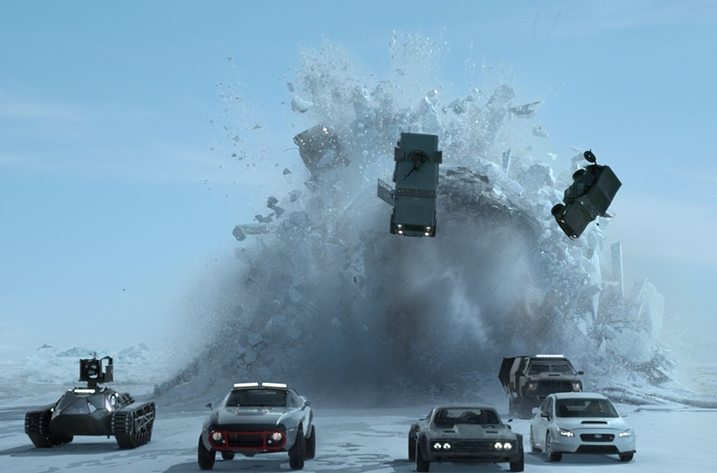
Rýchlo a zbesilo 8
(The Fate of the Furious)
Premiéra: 13. 4. 2017

UIP - Universal, USA, 2017
Réžia: F. Gary Gray
Scenár: Chris Morgan
Kamera: Stephen F. Windon
Hudba: Brian Tyler
Hrajú: Vin Diesel, Dwayne Johnson, Jason Statham, Charlize Theron, Helen Mirren, Michelle Rodriguez, Scott Eastwood, Kurt Russell

Dominic Toretto (Vin Diesel) opäť exceluje. V jednej z najúspešnejších filmových sérií všetkých dôb je síce možné čokoľvek, ale toto je viac než automobilové zoskoky padákom, prelety áut medzi mrakodrapmi, alebo ťahanie obrieho trezoru ulicami Ria. Rýchlo a zbesilo 8 rozhodne nepôjde na neutrál! Naopak, k absolútnej dokonalosti „vytuningovanú“ siedmu časť, ktorá mimochodom patrí medzi rekordmanov v rýchlosti prekročenia miliardovej tržby, jej tvorcovia ešte vylepšili. Teraz napríklad o skvelé herečky Charlize Theron a Helen Mirren, alebo o automobilovú naháňačku s ponorkou.
Na stranu zla zlákala sympaťáka Doma legendárna kyber-teroristka prezývaná Cipher (Charlize Theron), ktorá je rovnako krásna ako nebezpečná. Preto sa diváci nemôžu čudovať, že Toretto úplne stratil hlavu a vykašľal sa nielen na Letty (Michelle Rodriguez), ale aj na všetkých starých kamošov. Že s ním má Cipher iné plány, ako sú romantické večere pri sviečkach, je však jasné. Kombinácia jej inteligencie, jeho svalov a vodičských schopností z nich môžu urobiť neporaziteľný tandem. Aby svet zostal v rovnováhe, prevezme opraty v rodine Hobbs (Dwayne Johnson), ktorý do nej proti svojej vôli priberie nového člena – Deckarda Shawa (Jason Statham). Je to vysokooktánový tvrďas zo siedmej časti, ktorý mal pôvodne zhniť vo väzení. Spoločne s nimi sa budeme presúvať z divokého pobrežia exotickej Kuby cez upchaté ulice New Yorku až na pusté ľadovce v Barentsovom mori, aby sme si užili ďalšiu zábavnú a nezabudnuteľnú jazdu.
Séria, ktorá začínala ako ničím výnimočný akčný film, za niekoľko rokov dospela do bodu, kedy aj Helen Mirren, slávna oscarová herečka s titulom od britské kráľovnej, s obrovským nadšením skočila po menšej roli Hobbsovej matky. „Nevedela som, čo presne ma čaká, ale hrala by som čokoľvek. Bola som šťastná, že upravili scenár tak, aby do neho zapadla aj moja úloha. Je to skvelá rola. Pani Shawová je múdra, silná a vyzná sa. V mojom veku som sa musela trochu snažiť, aby som v tak veľkom akčnom filme obstála,“ hovorí Helen Mirren.

Prístupnosť: nevhodné pre deti do 12 rokov
Žáner: akčný
Verzia: anglicky so slovenskými titulkami
Stopáž: 136 min
Formát: 2D DCP, IMAX 2D, zvuk 5.1, 7.1 a ATMOS
Monopol do: 13. 4. 2020

